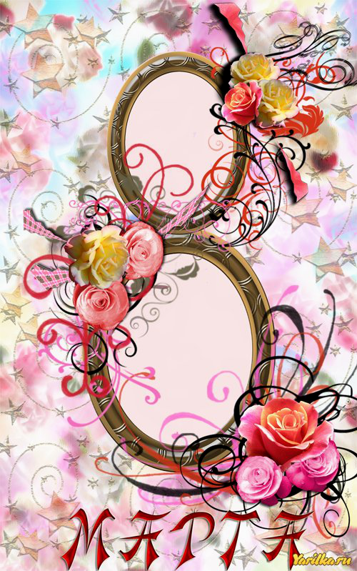

Цели и задачи:
- Создание положительного эмоционального настроя детей;
- Совершенствование знаний о празднике 8 марта;
- Закреплять умение выступать на сцене, чувствовать себя уверенно;
- Совершенствовать коммуникативные навыки.
Место проведения: музыкальный зал.
Дата проведения: 6 марта 2015 год.
Оформление зала: надпись на центральной стене – 8 марта, цветы, бабочки.
Оборудование: кубики, два совка, два ведра, два веника, канат, ленты, украшения, сумки для девочек, помады, шарфики, ватман – 3шт., фломастеры,
Технические средства: звуковоспроизводящая аппаратура, диски.
Музыкальное оформление: песни посвящённые весне, мамам и бабушкам, музыкальное сопровождение во время конкурсов.
Костюмы: костюм Кикиморы.
Подарки: подарки для мам - открытки, сладкий пирог.
Участники: дети старшего дошкольного возраста.

Звучит музыка в музыкальный зал входят дети!
Ведущий: Вновь опять наступила весна!
Снова праздник она принесла,
Праздник радостный, светлый и нежный,
Праздник всех дорогих наших женщин.
Чтоб сегодня мы все улыбались,
Наши дети для нас постарались,
Поздравления наши примите,
Выступленье детей посмотрите.
Реб.1 Пусть солнышко ласково светит,
Пусть птицы сегодня поют,
О самой чудесной на свете
О маме своей говорю!
Реб.2 До чего красивы мамы
В этот солнечный денёк!
Пусть они гордятся нами
Мама, здесь я, твой сынок!
Реб.1 Тут и я, твоя дочурка,
Посмотри, как подросла,
А ещё совсем недавно
Крошкой маленькой была.
Реб.2 Здесь я, бабушка родная,
Полюбуйся на меня!
Любишь ты меня, я знаю,
Драгоценная моя!
Ведущий: Мы для вас родных, любимых
Песню лучшую споём
Пожелаем дней счастливых,
Поздравляем с Женским днём!
Песня «Хорошо рядом с мамой» муз. Филиппенко, сл. Волгиной
Звучит музыка вбегает Кикимора
Кикимора: Ой, куда ж это я попала? Ноги мои, куда вы меня завели?
Ведущий: Здравствуй, Кикимора!
Кикимора: Здрасьте, здрасьте всем! Что это тут за веселье?
Ведущий: Ты попала к нам на праздник! Сегодня ребята поздравляют всех мам, бабушек и девочек!
Кикимора: С чем же это они поздравляют? Что за праздник сегодня? Почему я ничего не знаю?
Ведущий: Сегодня праздник 8 Марта! Женский день!
Кикимора: Ой, счастье-то какое! Ведь я, Кикимора-красотулечка, тоже женщина! Значит, и меня должны поздравлять! (Говорит это кокетливо).
Ведущий: Конечно, Кикимора! С праздником тебя! Оставайся с нами на праздник, ребята приготовили песни, стихи, сценки и танцы. Вот посмотри!
Выходят три мальчика, сценка в стихах
Ребенок 1: Однажды я сказал друзьям:
На свете много разных мам,
Но не найти, ручаюсь я.
Такую маму, как моя!
Она купила для меня
На колёсиках коня,
Саблю, краски и альбом…
Только разве дело в том?
Я и так её люблю,
Маму, мамочку мою!
Ребенок 2: Мы с братишкою вдвоём маме помогали,
Нас хвалили, а потом по конфете дали.
Помогать такой пустяк больше дела нету,
Мы хорошие за так, а не за конфету.
Ребенок 3: Мамин труд я берегу, помогаю, чем могу.
Нынче мама на обед наготовила котлет
И сказала: « Слушай, выручи, покушай!»
Я поел немного, разве не подмога?
Кикимора: Я тоже так маме помогаю, все котлеты съедаю, все ватрушки.
Ведущий: Ай да помощница! Ребята, покажем, как надо дома маме помогать?
Конкурс «Уборка»
Ведущий: задача состоит в том, что нужно как можно быстрее убрать мусор - кубики. Кубики руками не трогаем, метем веником, в ведро складываем совком. Побеждает тот, кто быстрее уберет мусор. На старт, внимание марш.
Кикимора: Какие молодцы! Какие помощники растут у мам! А папы, что умеют делать?
Ведущий: Папы тоже помогают мамам. Вот посмотри, как хорошо они умеют завязывать банты.
Игра «Завяжи бант».
Ведущий: Для этой игры нам нужны два папы. Ваша задача, как можно быстрее завязать бантики. Приготовились, на старт внимание марш. (Длинная верёвка неё повязаны ленточки. Папы с двух сторон начинают завязывать банты, побеждает тот, кто вперёд дойдёт до середины.)
Кикимора: Вот послушайте ребятки, загадаю вам загадки,
Я про наших милых мам, очень симпатичных дам…
Загадки
1. В ушках маминых сверкают,
Цветом радуги играют.
Серебрятся капли-крошки
Украшения … (серёжки)
2. Край ее зовут полями,
Верх украшен весь цветами.
Головной убор-загадка –
Есть у мамы нашей … (шляпка)
3.Назовите-ка посуду:
Ручка прицепилась к кругу.
Блин испечь ей – ерунда
Это же … (сковорода)
Кикимора: Молодцы, скажу, однако. Поиграем-ка, девчата!?
Игра «Модница»
На 3-х столиках лежат по сумочке, бусам, помаде и зеркальцу, шляпе и шарфику. Играющих трое. По сигналу нужно надеть бусы, клипсы, накрасить губы взять сумочку, коляску с куклой и обойти по кругу. Выигрывает тот, кто быстрее справился с заданием.
Ведущий: Для игры нам нужны три мамы. Ваша задача, быстро нарядиться, взять коляску и пройтись по кругу, побеждает та, которая быстрее и аккуратнее все сделает. Приготовились, на старт внимание начали!
Кикимора: И загадки отгадали, и в игру-то поиграли, Только ноги не стоят танцевать они хотят!
Ведущий: сейчас наши мальчики исполнят танец «Яблочко»
Танец: «Яблочко»
Ведущая: Танцевали вы на диво очень дружно и красиво!
Ребенок 1. Мама на работу собирается,
Бусы надевает в три ряда;
Зеркалу зачем-то улыбается,
Будто бы она кинозвезда.
Ребенок 2. Вырасту и буду я по лесенкам
Каблучками тонкими стучать.
И, как мама, ласково и весело
Дочке своей шалости прощать
Ведущая: Молодцы, как здорово. Сейчас ребята исполнят песню «Маме в день 8-го марта».
Исполняется песня «Маме в день 8-го марта» муз. Тиличеевой, сл. Ивенсен.
Ведущая: Девочки у нас очень красивые, модные и очень любят посещать кукольный салон красоты, но пока наши девочки ещё не выросли, в настоящий салон красоты ходят чаще всё - таки мамы. Вот сейчас мы и пригласим наших мам посетить наш салон красоты. Для игры нам нужно три мамочки.
Игра «Салон красоты»
Ведущий: Мамам предлагается сейчас посетить салон красоты, где юные парикмахеры сделают им необыкновенные прически. Мамы (3 человека) присаживаются на стульчики и держат в руках листок ватмана, в котором вырезано отверстие для лица, и нарисован контур шеи.
Задача детей при помощи маркера нарисовать прически. Затем проводиться дефиле модных причесок.
Кикимора: Как красиво, я тоже обязательно посещу ваш салон красоты.
Ведущий: Ребята приготовили стихи и песни не только про наших милых мам, но и про очень добрых, заботливых и нежных бабушек. Ребята прошу на сцену.
Каждый ребенок читает по строчке:
Знайте бабушка моя лучшая подружка
Со мною бабушка моя и значит главный в доме – я!
Шкафы мне можно открывать, цветы кефиром поливать.
Играть подушкою в футбол и полотенцем чистить пол.
Могу руками торт я есть. Нарочно хлопать дверью…
А с мамой это не пройдет. Я уже проверил.
Бабушек милых мы обожаем, мы их жалеем, им помогаем
Песня «Про бабушку» муз. Бакалова, сл. Вигдорова.
Кикимора: Вот спасибо, ват порадовали малыши!
Входят 2 мальчика, неся пирог.
Мальчик 1: В доме пахнет пирогом – Мамин праздник входит в дом,
Маму поздравляем, Ей пирог вручаем!
Мальчик 2: Дорогие наши мамы! Мы и сами признаем,
Что, конечно, не всегда мы хорошо себя ведем.
Мальчик 1:Мы вас часто огорчаем, но совсем не замечаем.
Просим вас, пожалуйста, простите нас за шалости.
Мальчик 2: Мы вас очень, очень любим, будем, добрыми расти,
И всегда стараться будем хорошо себя вести.
Ведущий: Вот и подошёл к концу наш праздник…
Дорогие наши мамы. Праздник наш мы завершаем,
Счастья, радости, здоровья Вам от всей души желаем!
Кикимора: Спасибо вам, мамы, за красоту,
Спасибо вам, мамы, за доброту,
За то, что такие у вас малыши,
За то, что они в вас не чают души.
Ведущий: Пели мы и танцевали,
Как могли, вас развлекали!
До свиданья! В добрый час!
Ждем еще на праздник вас!
Ребята дарят мамам подарки — открытки, сделанные своими руками.

